Nhóm 23

Đề tài: Phát triển service xử lý và lưu trữ video

Họ và tên: Hà Vĩ Khang

MSSV: 20110657

Task 4: Tìm hiểu và test API lấy danh sách project

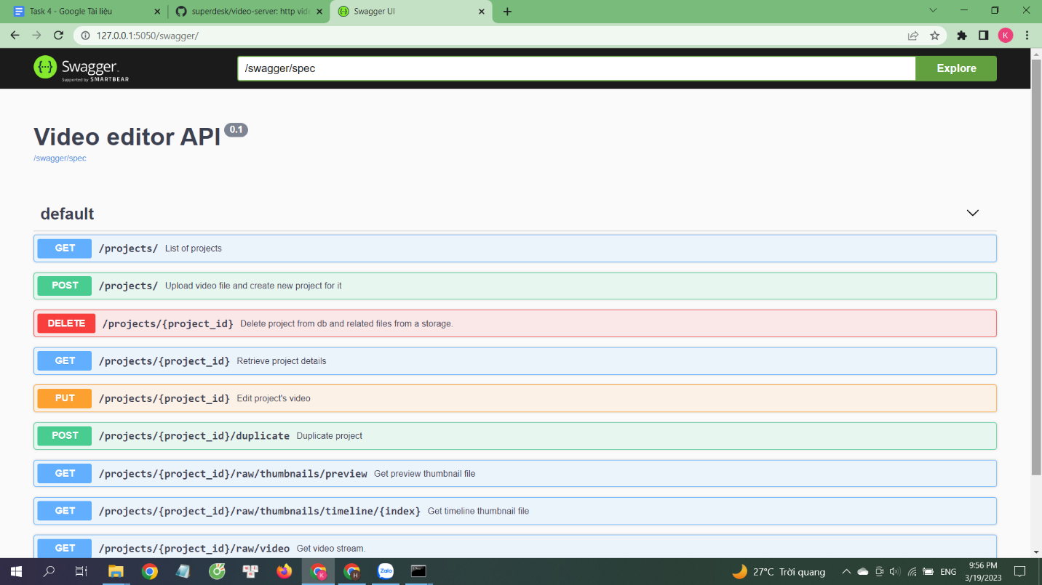

Sau khi chạy project video-server ở cả server và client ta tiến hành:

Truy cập vào đường dẫn http://127.0.0.1:5050/swagger/ để mở giao diện Swagger tại đây ta có thể thực hiện các thao tác đối với dữ liệu.

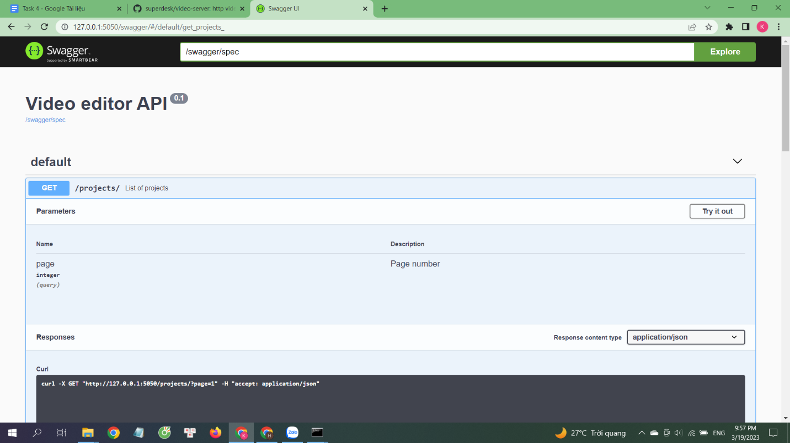

Ví dụ với phương thức get list of projects: Ta ấn vào thanh màu xanh tương ứng với chức năng.

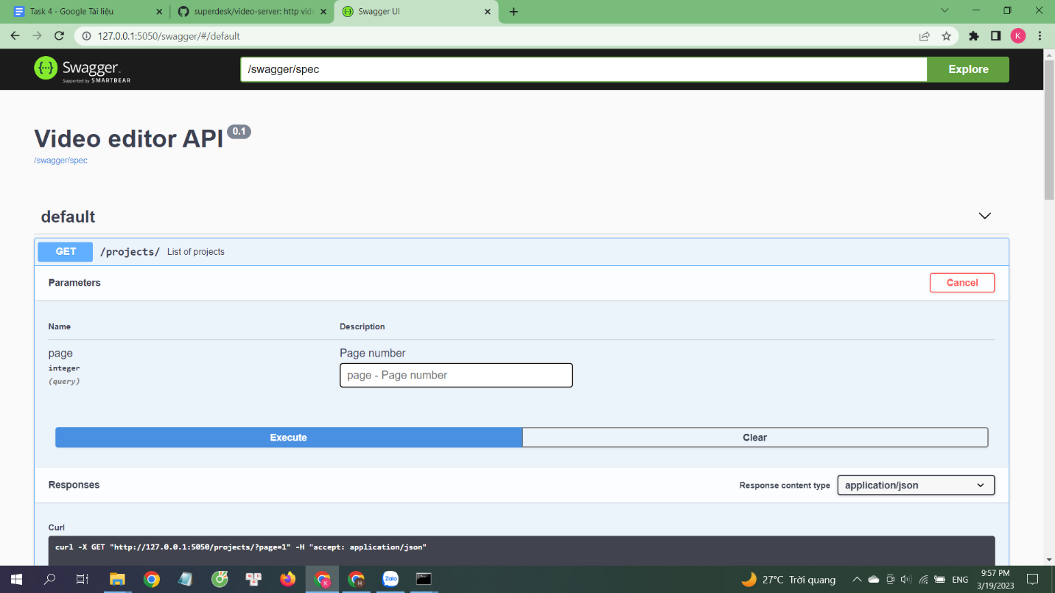

Chọn Try it out để hiển thị bảng truy cập trên. Bảng yêu cầu ta nhập trang cần truy xuất để lấy các project tại trang đó.

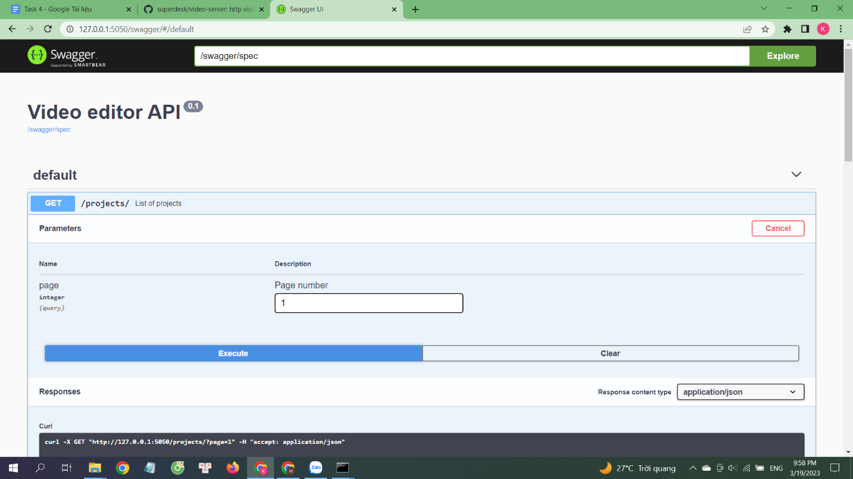

Nhập số trang (ở đây chọn 1) và ấn Execute.

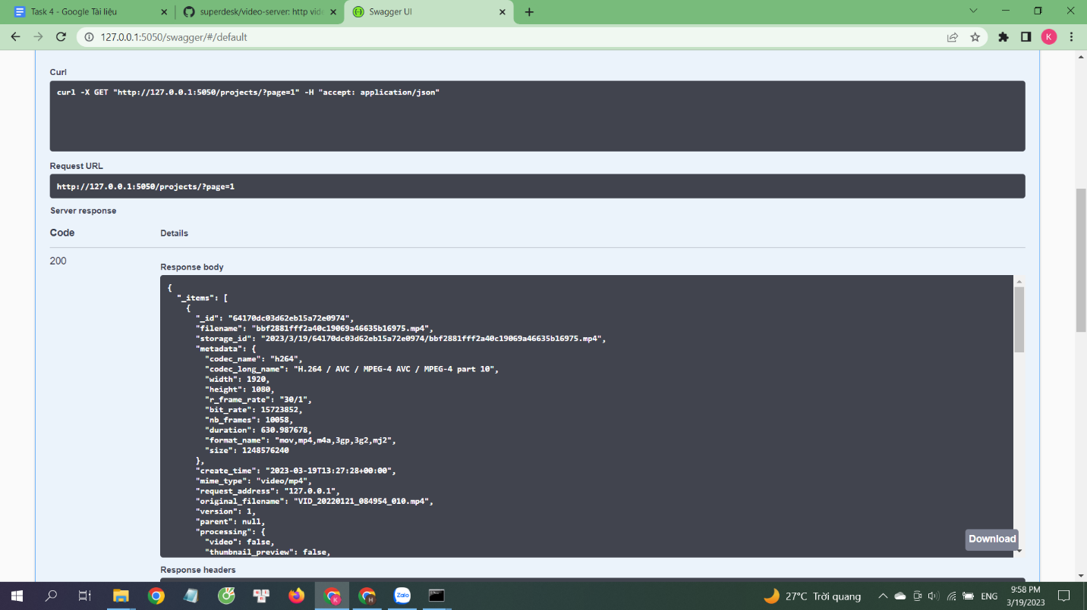

Trang hiển thị request url tương ứng và thông tin bắt được là list các project có trong csdl.

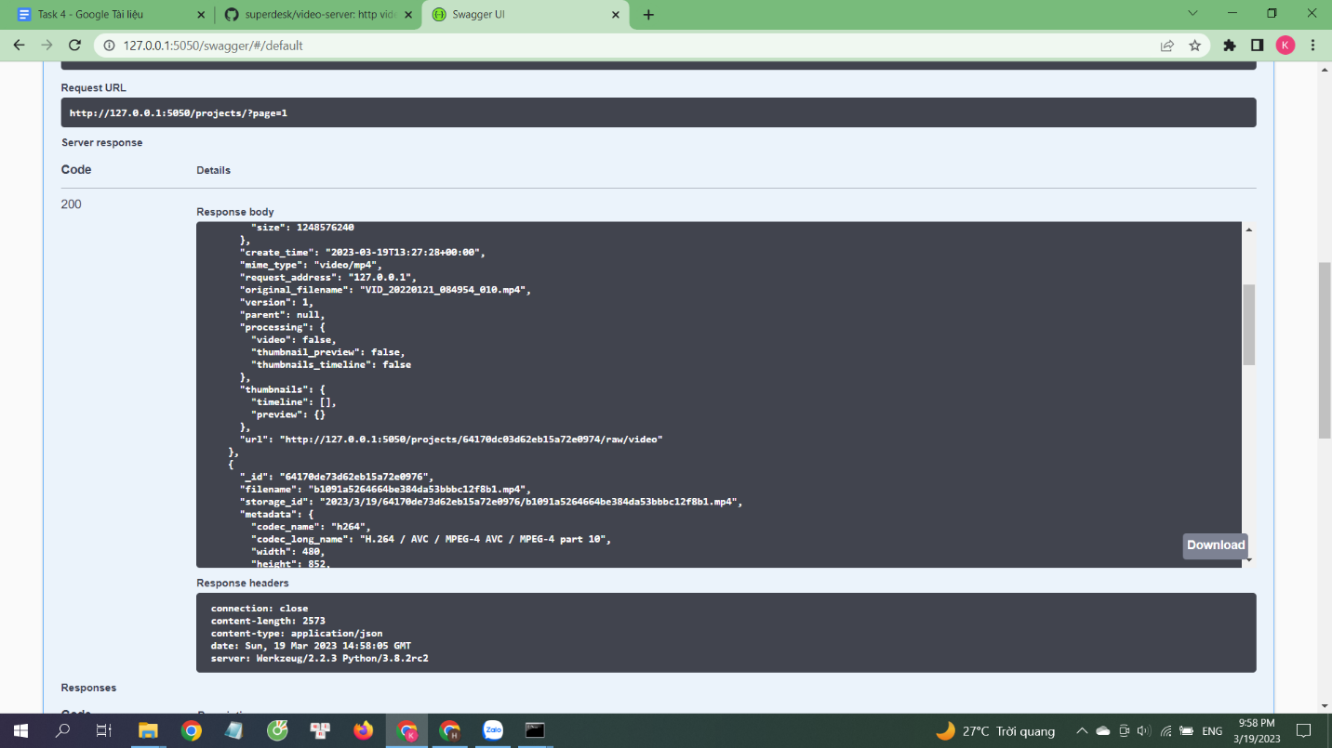

Một số project khác trong danh sách trả về.